CERTIFICADO TÉCNICO JUSTIFICANDO LOS VALORES DE LA FÓRMULA

Datos generales:
- Identificación de la actuación:
  - Nombre: {clienteNombre}

Dirección: {direccionInmueble}

- Justificación de la superficie total de la envolvente y del porcentaje afectado.

A partir del Certificado de Eficiencia Energética (CEE), se obtiene un valor total de superficie de la envolvente del edificio de {supEnvolvente} m². Este valor resulta de la suma de las superficies de todos los conceptos, sin considerar la cubierta, de acuerdo con la ilustración 1.
La actuación corresponde a la partición superior, con una superficie de {supActuacion} m², de acuerdo con la ilustración 1. En consecuencia, la superficie afectada resulta:
m² partición superior / superficie de la envolvente del edificio {supActuacion} m² / {supEnvolvente} = {porcentajeAfectado} %
Se trata de una superficie homogénea, sin puentes térmicos ni otros elementos que afecten a los valores de transmitancia térmica.
{%capturaCE3X_1}
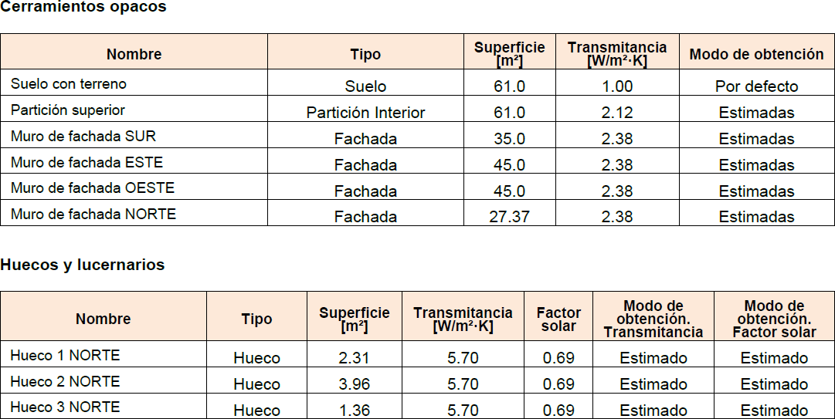
Ilustración 1 Capturas de pantalla de todos los cerramientos y huecos de la vivienda en el certificado de eficiencia energética.

Resistencia total (RT) y Transmitancia térmica de la partición (Up):
En la situación anterior, las capas que componen la partición son las que se ven en la ilustración 2 (líneas abajo), siendo la resistencia total igual a la suma de valores “R”:

{RBase} = {RBase} m²K/W

{%capturaLibreriaAntes}
Ilustración 2 Captura de la librería de cerramientos de CE3X.
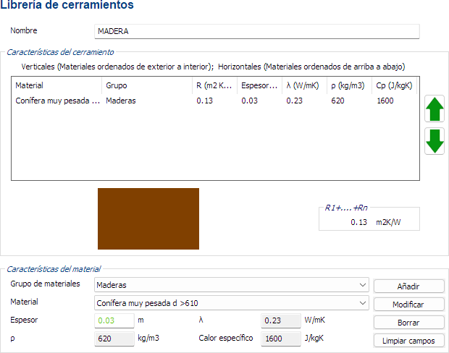
A este valor se debe sumar el correspondiente a las resistencias superficiales interior y exterior, siendo ambas 0.1 (ver ilustración 3), de modo que:

RTi = {RtBaseVal} + 0.1 + 0.1 = {RtBase} m²K/W

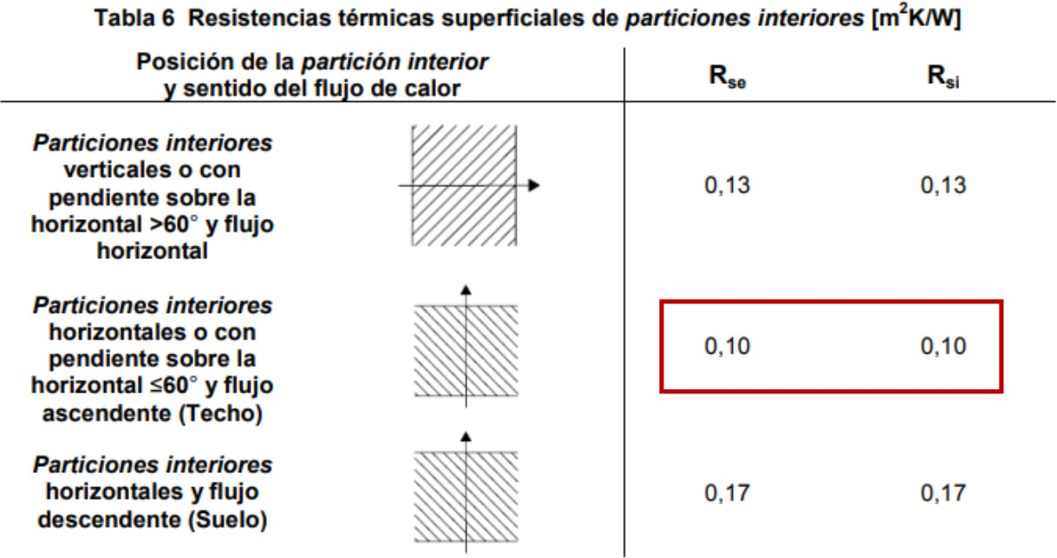

{%capturaSuperficiales}
Ilustración 3 Resistencias superficiales interior y exterior

De este modo:

Upi = 1 / RT = 1 / {RtBase} = {UpBase} W/m²K

Coeficiente de reducción b y Ui:
Al valor obtenido, se le aplica el coeficiente b de reducción de temperatura.
Siendo la relación entre las superficies de la partición y del cerramiento (de acuerdo con la ilustración 1), correspondiente a la columna izquierda de la imagen 4. Se considera CASO 1 según su grado de ventilación.:

Ah-nh / Anh-e = {supActuacion} / {areaNhe} = {factorHnhNhe}
Y tratándose de ambos espacios no aislados

b = {bBase}
Tabla 7 Coeficiente de reducción de temperatura b

Ah-nh/Anh-e | No aisladonh-e- Aisladoh-nh |  | No aisladonh-e-No aisladoh-nh |  | Aisladonh-e-No aisladon-nh
 | CASO 1 | CASO 2 | CASO 1 | CASO 2 | CASO 1 | CASO 2
<0.25 | 0.99 | 1.00 | {bFinal} | 0.97 | 0.91 | 0.96
0.25 ≤ 0.50 | 0.97 | 0.99 | 0.85 | 0.92 | 0.77 | 0.90
0.50 ≤ 0.75 | 0.96 | 0.98 | 0.77 | 0.87 | 0.67 | 0.84
0.75 ≤ 1.00 | {bFinal} | 0.97 | {bBase} | 0.83 | 0.59 | 0.79
1.00 ≤ 1.25 | 0.92 | 0.96 | 0.65 | 0.79 | 0.53 | 0.74
1.25 ≤ 2.00 | 0.89 | 0.95 | 0.56 | 0.73 | 0.44 | 0.67
2.00 ≤ 2.50 | 0.86 | 0.93 | 0.48 | 0.66 | 0.36 | 0.59
2.50 ≤ 3.00 | 0.83 | 0.91 | 0.43 | 0.61 | 0.32 | 0.54
>3.00 | 0.81 | 0.90 | 0.39 | 0.57 | 0.28 | 0.50

De modo que:

Ui = Up * b = {UpBase} * 0.7 = {UiBase} W/m²K

Cálculos tras medida de eficiencia:
Se añaden {espesorMM} mm de aislante {materialNombre}, cuyas características se recogen en el Anexo 1: Ficha técnica del material.
De modo que se actualiza el valor de la resistencia total (RT), considerando el valor de la ilustración 5, y adicionando las resistencias superficiales interior y exterior, de acuerdo a la ilustración 3.

RTf = {RtMaterial} + 0.1 + 0.1 = {RtFinal} m²K/W

{%capturaLibreriaDespues}
Ilustración 5 Captura de la librería de cerramientos del CE3X.
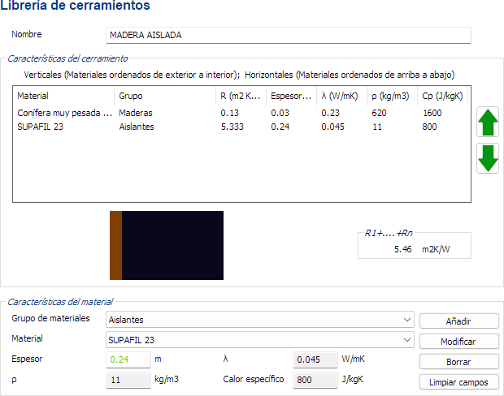

Posteriormente, se actualiza el valor de b, de acuerdo a la ilustración 4:

b = {bFinal}
Por lo que:

Upf = 1 / RT = 1 / {RtFinal} = {UpFinal} W/m²K
Uf = Up * b = {UpFinal} * {bFinal} = {UiFinal} W/m²K

Zona climática y cálculo final:
La actuación se localiza en CL PRADO GRANDE, 7, 24490, PONFERRADA, León, Castilla y León, cuya altitud es de {alturaMsnm} msnm, por lo que se trata de una zona climática {zonaClimatica}, de acuerdo a la tabla 1 líneas abajo.

G = {factorG}
AE = Fp (Ui-Uf)∙S∙G
AE = 1 * ({UiBase} - {UiFinal}) * {supActuacion} * {factorG} = {ahorroKwh} kWh
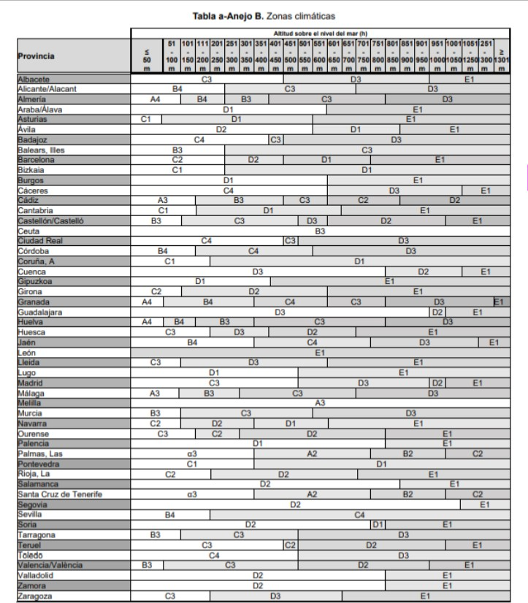
Tabla 1 Zonas climáticas

Y para que así conste y surta los efectos oportunos, se emite el presente certificado.
En Madrid, el {fechaFirma}.
Responsable de Obra – Instalador Técnico

Fdo.

Anexo 1: Ficha técnica del material
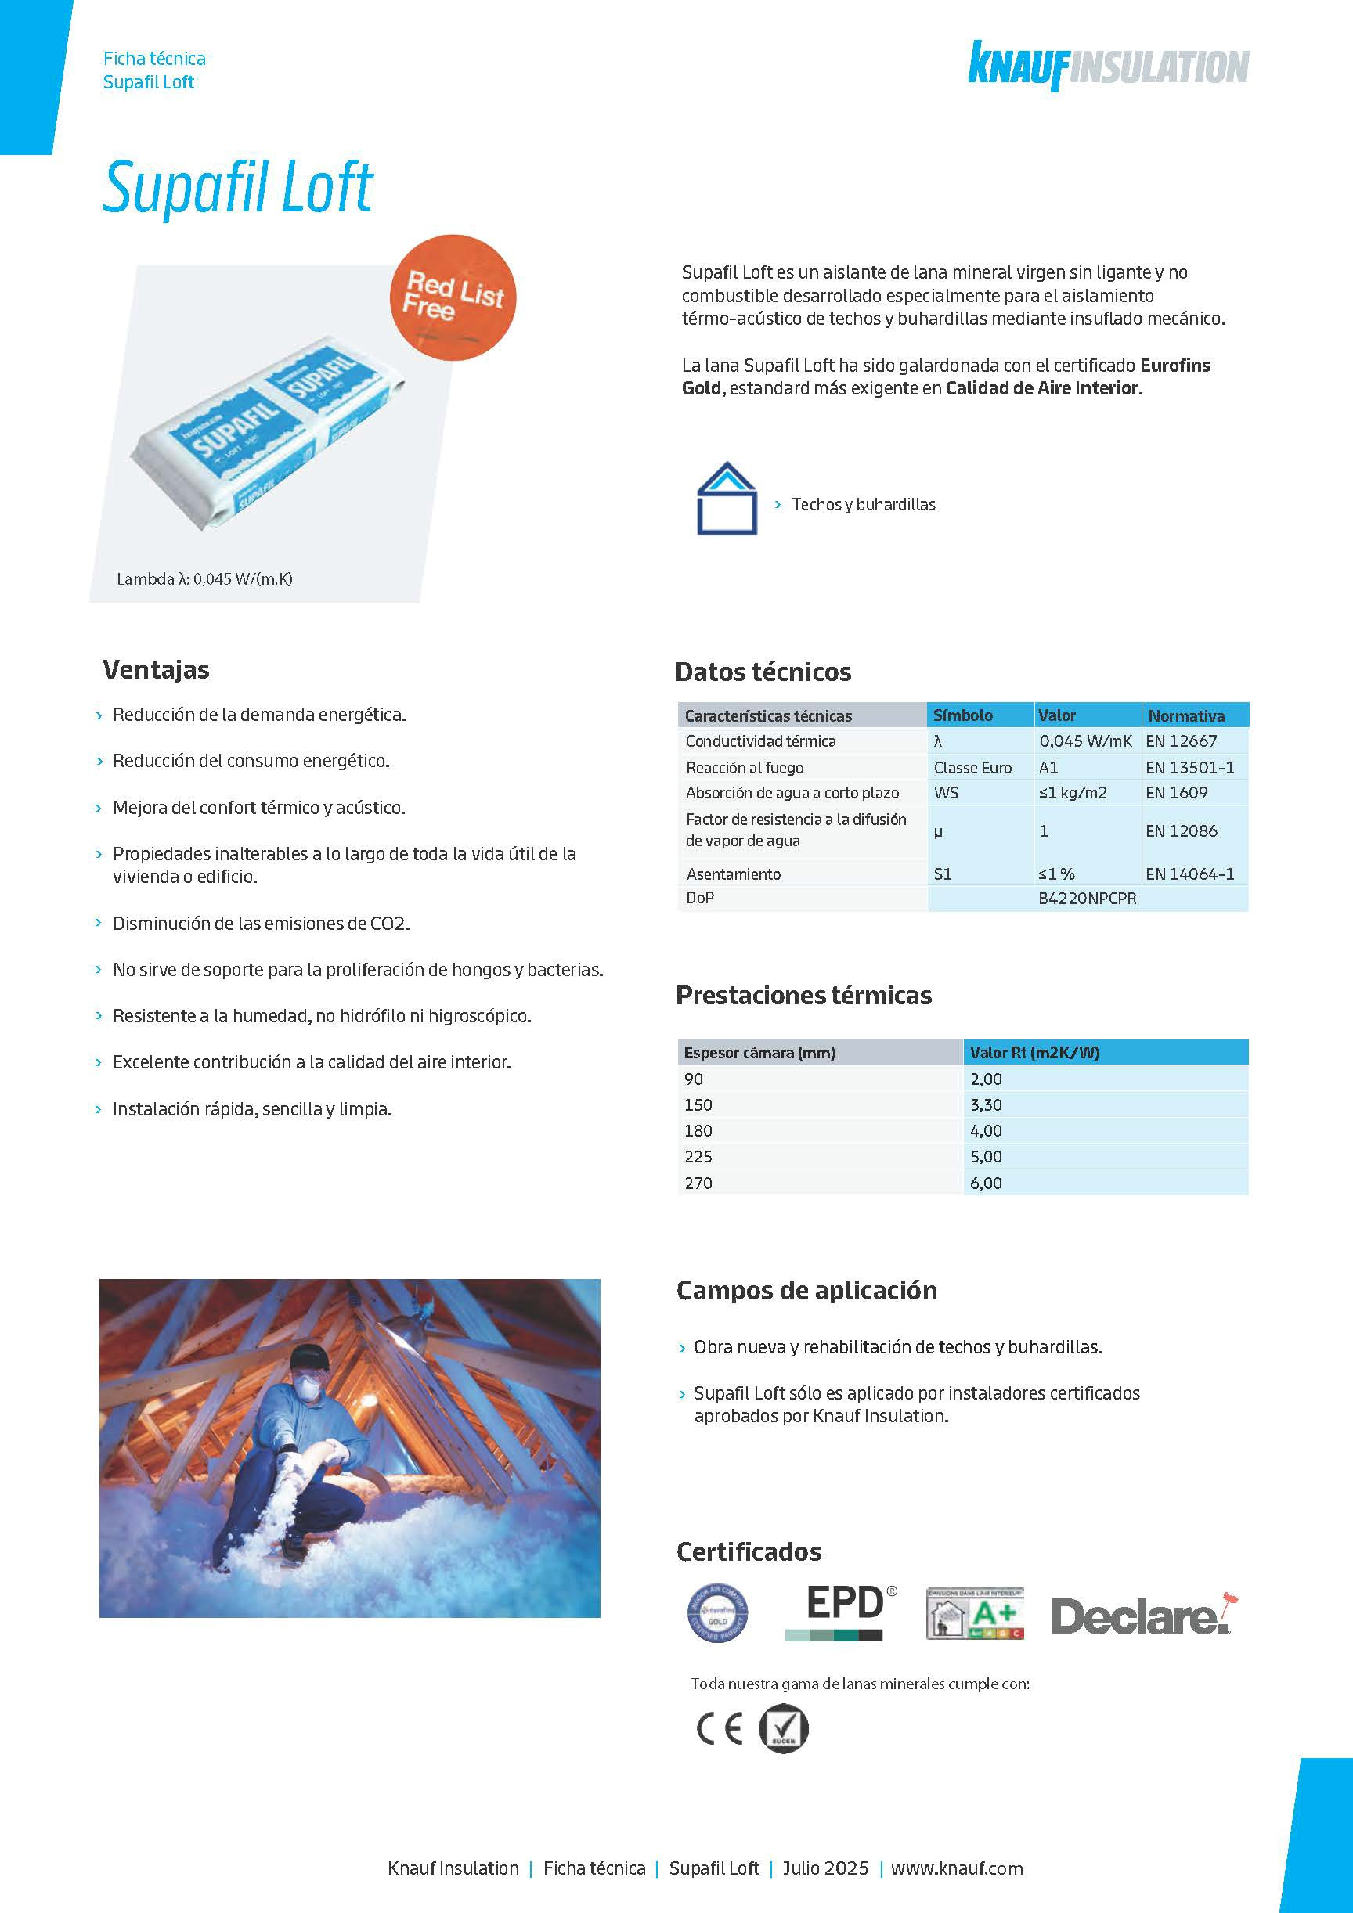

Anexo 2:

{%capturaCE3X_1}
Ilustración 6 Datos del CE3X antes de la actuación
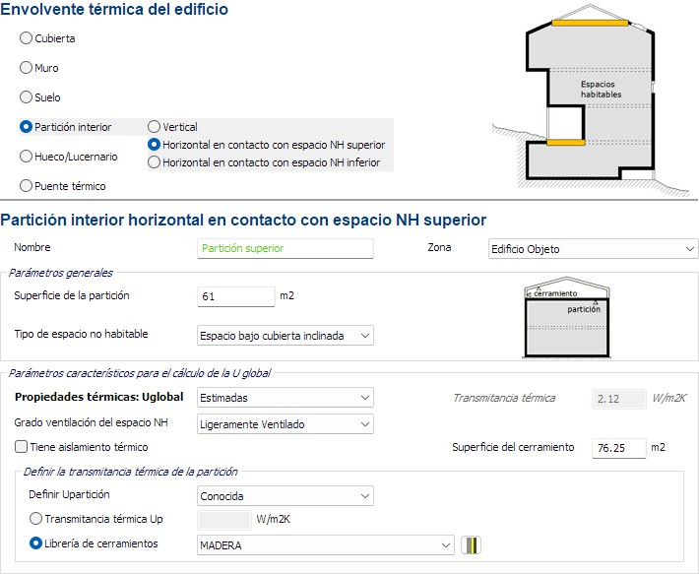

Anexo 3:

{%capturaCE3X_2}
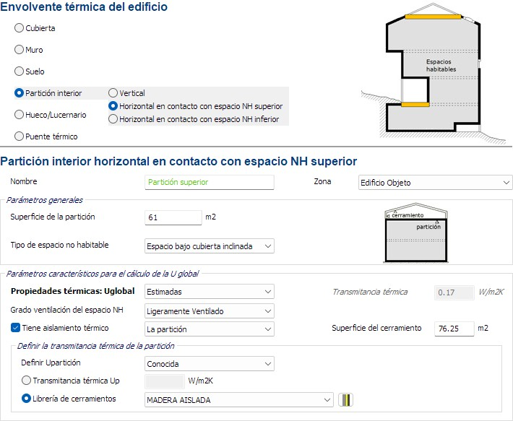
Ilustración 7 Datos del CE3X después de la actuación

